全国会计专业技术资格考试上海考区报名操作指引

（**高级**）

1. **新用户注册**

进入全国平台，点击右上角“注册”按钮，进入到注册操作页面。

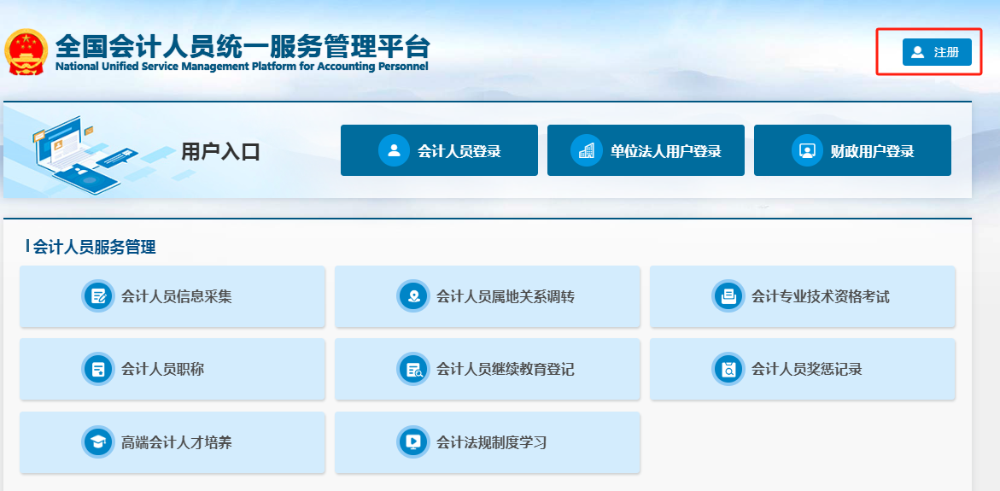

按要求填写本人证件类型、证件号码、姓名及手机号后，点击免费获取手机验证码。输入验证码后点击注册，完成注册操作。**注册成功后，注册信息无法修改。**请准确填写注册信息，并认真核对。

1. **会计人员登录**

注册成功后，在全国平台首页用户入口选择“会计人员登录”按钮，输入注册时所填写的证件号码或手机号、密码、验证码后点击登录。

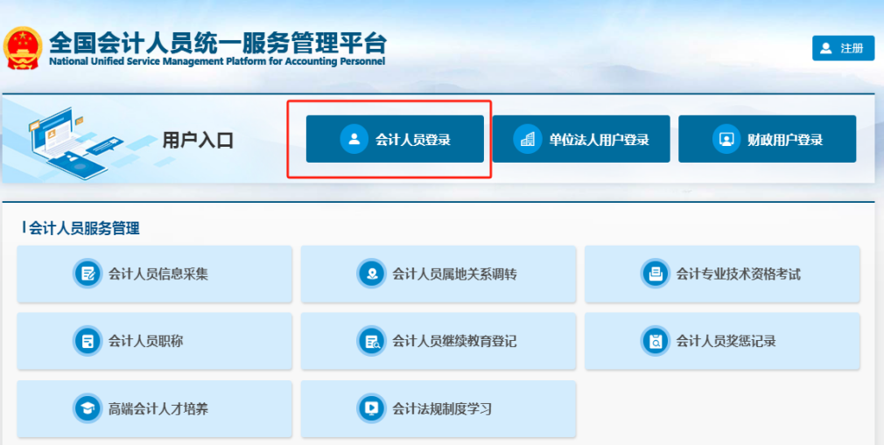

1. **实名认证**

登录成功后，在报名前必须进行实名认证。可以直接点击“开始进行实名认证”按钮进行支付宝实名认证，使用本人账号支付宝扫码即可完成实名认证。

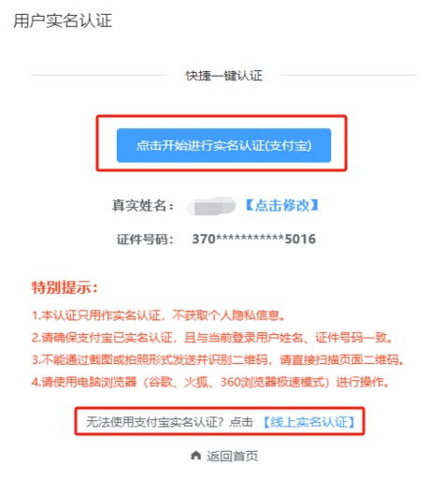

如无法使用支付宝进行实名认证，可以选择线上实名认证，按要求上传本人有效身份证件以及选择本市所属行政区划。

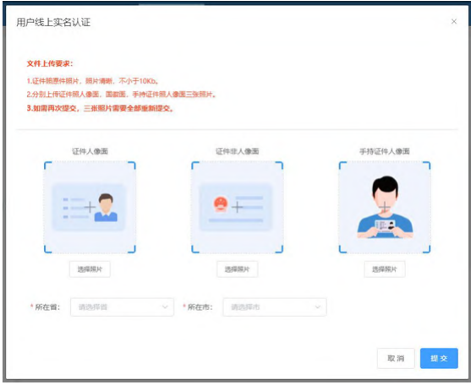

选择线上实名认证时，内地居民需上传本人有效居民身份证；港澳居民上传本人有效港澳居民来往内地通行证；台湾居民上传本人有效台湾居民来往大陆通行证；外籍人员上传本人有效护照（含签证）。

1. **会计人员信息采集**

报考人员点击首页的“会计人员信息采集”可进入到信息采集页面。

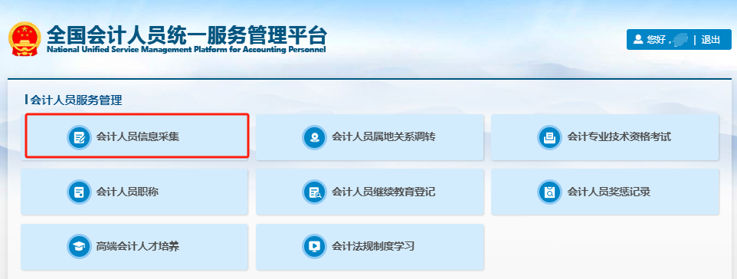

1. 在采集须知页选择采集范围“**（一）会计人员（从事会计工作）。**”，即现在或曾经从事《会计人员管理办法》所明确具体会计工作的人员。

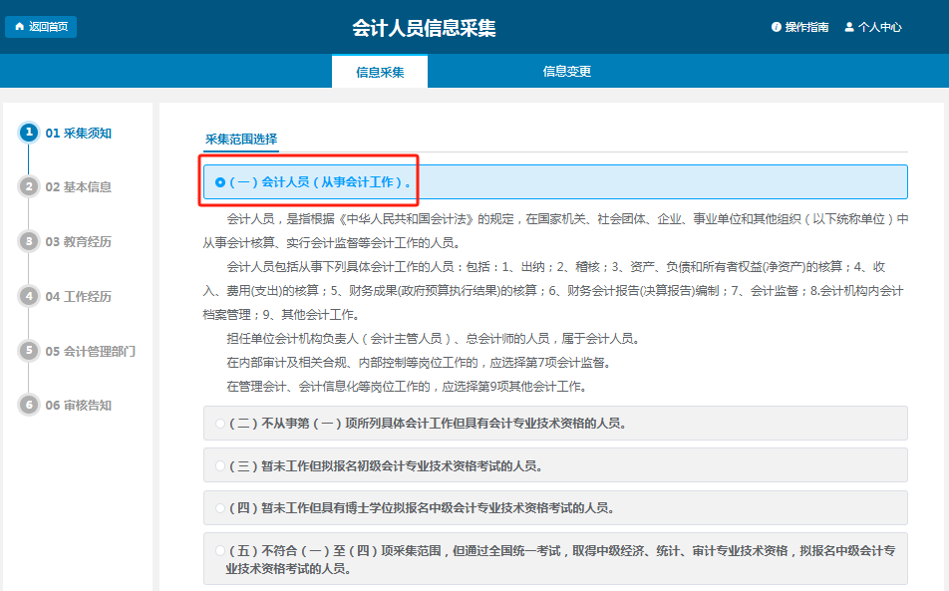

1. 采集须知页点击下一步进入到基本信息页。在基本信息页中需要上传清晰、完整、近期的标准证件照片，并且要求不小于10KB，像素>=295*413px。请仔细阅读上传照片框右侧的说明。基本信息中有效身份证件类型、有效身份证件号码、姓名、性别、出生年月以及手机号码为注册时所填信息，基本信息页不可修改。

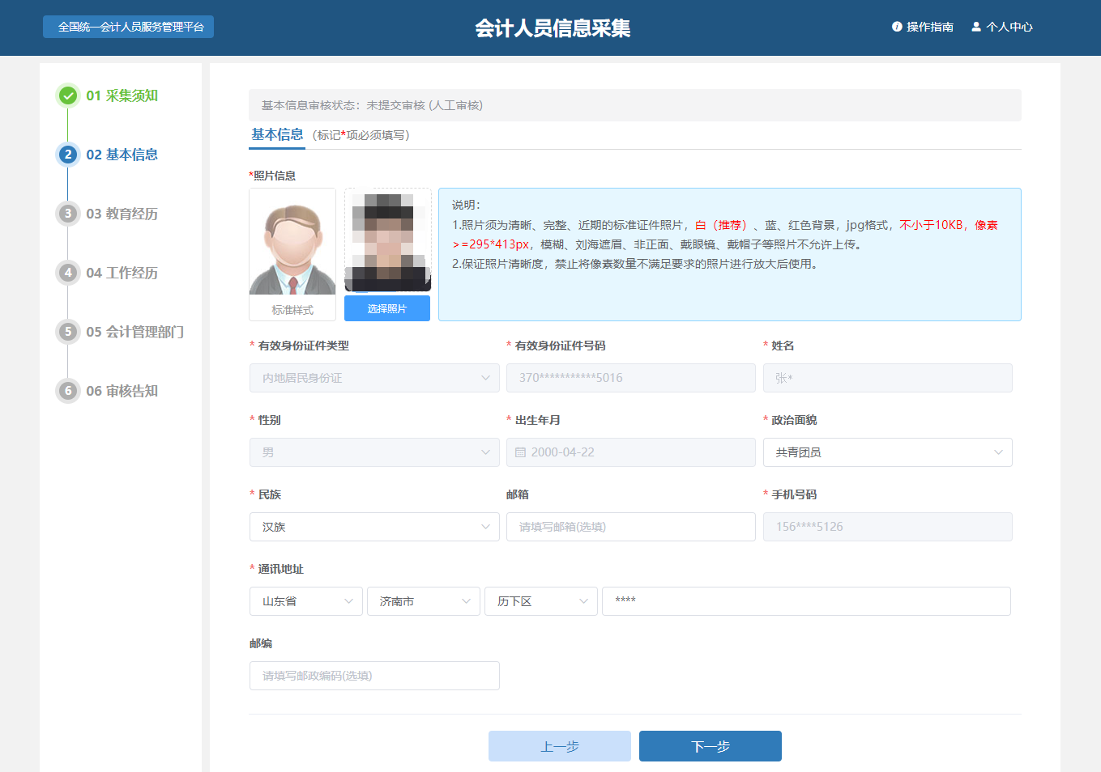

1. 在填写完整基本信息后点击下一步，进入到教育经历页。教育经历填写本人取得的最高学历教育经历。如果最高学历培养方式为非全日制，则还需新增该学历前的最高全日制学历教育经历。本市全日制高等院校在读的报考人员（包括在沪留学的外籍人员），除填写已取得的最高学历教育经历，还需新增在读教育经历，其中“毕业时间”勾选“至今”。

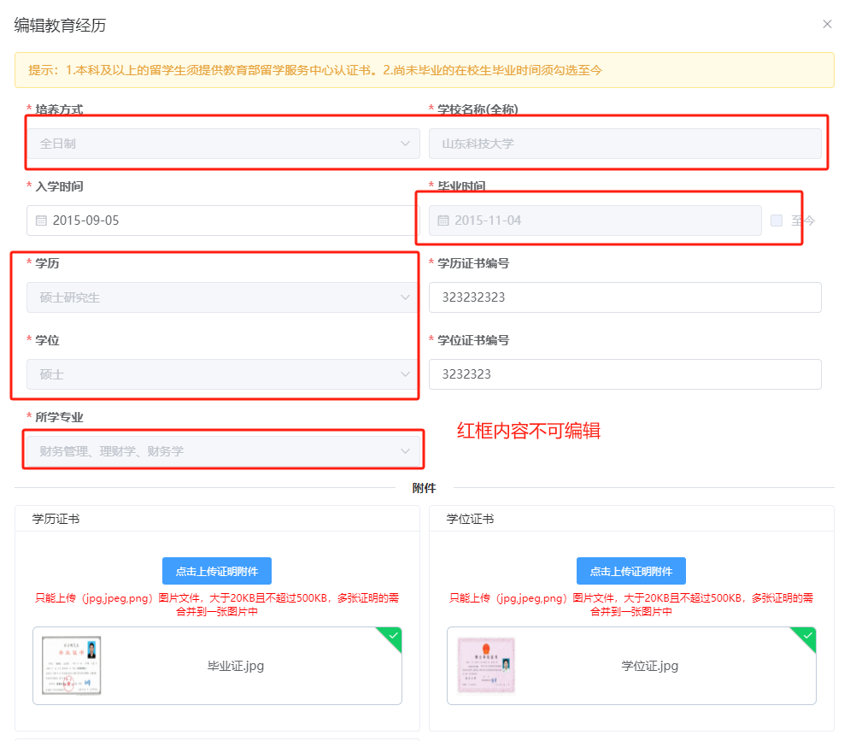

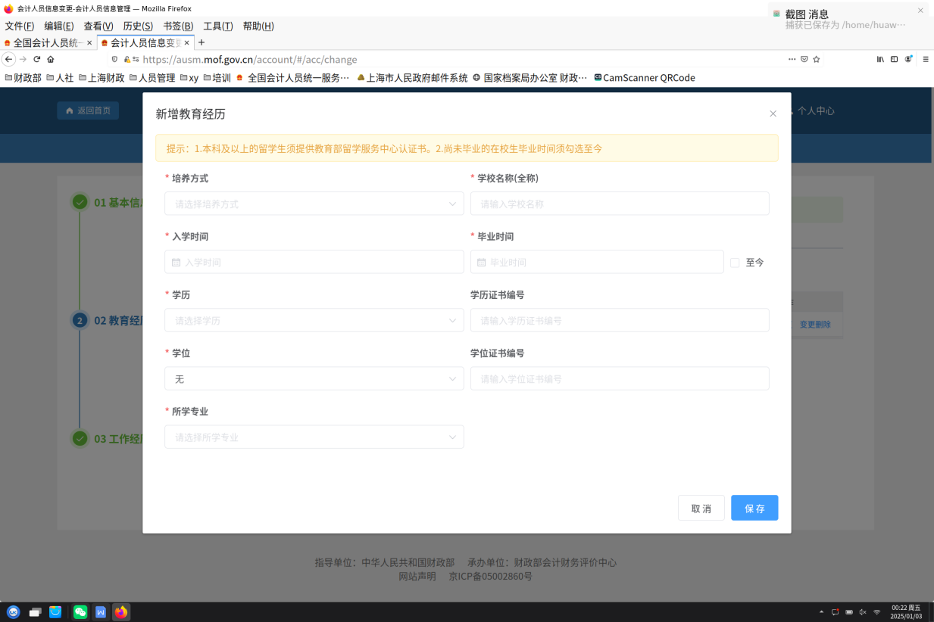

原省级平台采集并审核通过的学历学位信息会显示在历史教育经历。历史教育经历无法编辑，报考人员需点击“编辑”对原信息缺失项进行补充。若经过核实原始信息确有误的，可删除原始信息后新增教育经历信息。

教育经历附件要求：（1）经国务院教育行政部门认可的高中及以下学历，需上传学历证书；境内大专及以上学历，需上传学历证书和《教育部学历证书电子注册备案表》（2001年及之前取得的境内高等教育学历，可只上传学历证书），有学位的上传学位证书和《中国高等教育学位在线验证报告》（2008年8月及之前取得的境内高等教育学位，可只上传学位证书）。（2）如若学历证书遗失，可由毕业院校出具国务院教育行政部门认可的学历证明。（3）取得香港、澳门、台湾地区或国外的高等学校学历学位的，须经国家教育部留学服务中心认证，并上传认证报告。（4）本市全日制高等院校在读的报考人员（包括在沪留学的外籍人员），需上传已取得的最高学历/学位材料，以及《教育部学籍在线验证报告》和有学校名称的学生证。（5）上传的电子件以原件扫描（复印件电子扫描无效），支持jpg、png格式，大于20KB且不超过500KB，如涉及多张证明需合并为一个图片。

1. 在填写完整教育经历后点击下一步，进入到工作经历页。原省级平台采集并审核通过的工作单位信息会显示在历史工作经历。历史工作经历无法编辑，报考人员需点击“编辑”对原信息缺失项进行补充。若经过核实原始信息确有误的，可删除原始信息后新增工作经历信息。**（重要提示：考虑到工作经历特别是会计工作经历的连贯性，建议不要轻易删除工作经历原始信息。原始信息之前的工作经历归并**

**为一条经历补充，原始信息之后的工作经历据实分段新增。）**

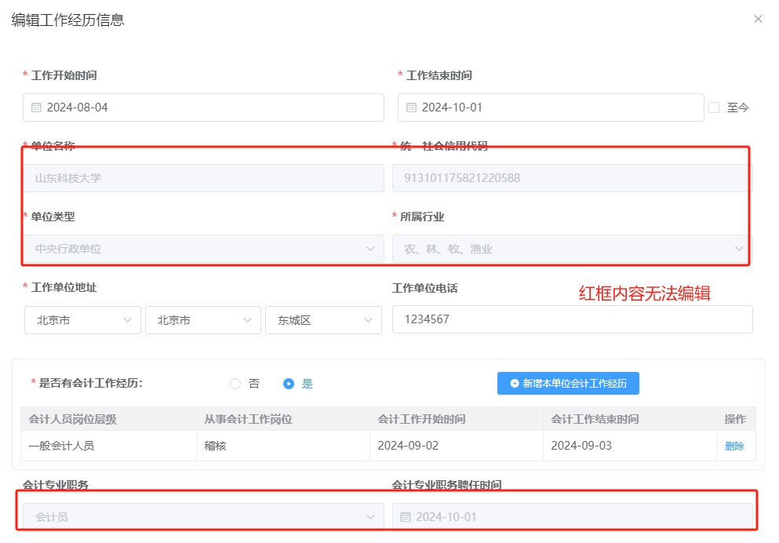

工作经历附件要求：（1）上传与工作经历对应的社会保险缴纳证明、《会计专业工作简历表》（见附件1）等会计工作经历证明材料。（2）如若已离职，需提供载明在职起止期间的离职证明（从事会计工作的，还需载明从事《会计人员管理办法》所明确的具体会计工作）。（3）如若离职单位已注销，需提供市场监督管理部门的注销证明，以及在该单位就职的本人手写签名承诺书（承诺书需载明在该单位就职的起止期间，从事会计工作的还需载明从事《会计人员管理办法》所明确的具体会计工作），可代替离职证明。（4）外籍人员在本市工作的，还需提供本市颁发的《外国人工作许可证》。（5）上传的电子件以原件扫描（复印件电子扫描无效），支持jpg、png格式，大于20KB且不超过500KB，如涉及多张证明需合并为一个图片。

会计专业职务为非必填，如果有会计专业职务聘任，需要选择会计专业职务聘任时间（**工作时间段≧会计工作时间段≧会计专业职务聘任时间段**）以及上传会计专业职务聘任文件或聘书。（提示：会计专业技术职务是指由单位根据会计工作需要，在规定的限额和批准的编制内设置，包括高级会计师、会计师、助理会计师、会计员。）上传的电子件以原件扫描（复印件电子扫描无效），支持jpg、png格式，大于20KB且不超过500KB，如涉及多张证明需合并为一个图片。

1. 在填写完整工作经历后点击下一步，进入到会计管理部门页面。在会计管理部门页选择所在会计管理部门。原则上有工作单位的，选择本市税务登记地同级财政部门；没有工作单位的，选择本市户籍地或居住地同级财政部门。

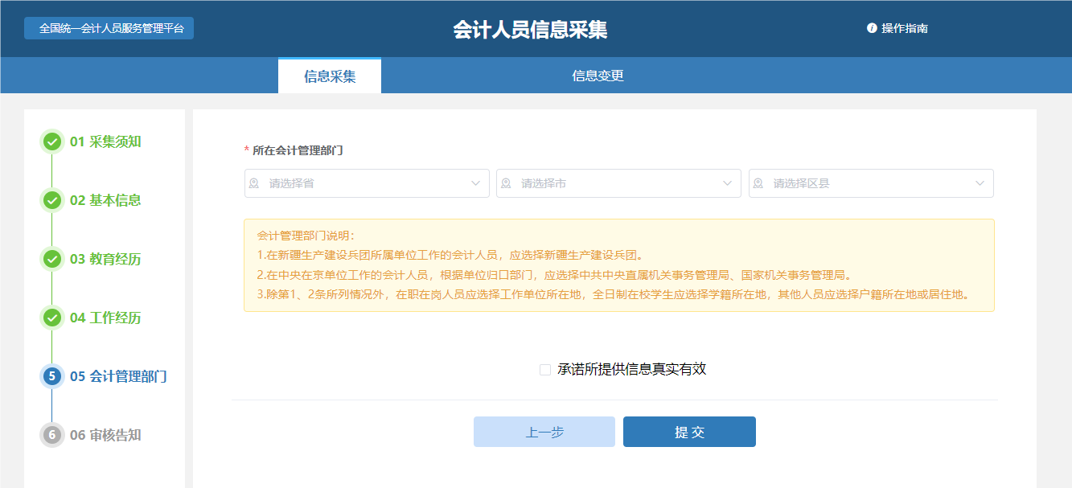

1. 认真核对后，勾选“承诺所提供信息真实有效”后提交审核。提交完成后到审核告知页面，审核告知页面显示审核状态。会计管理部门一般3-5个工作日审核完毕。

1. 高级资格报考人员还需点击首页的“会计人员职称”进入到会计职称采集页面，完成会计师职称信息采集。

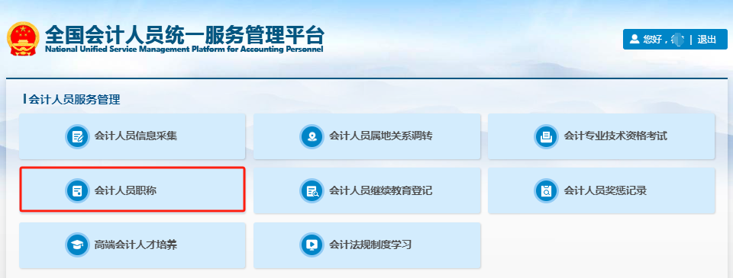

会计专业技术资格列表，可选择【自动获取会计专业技术资格】按钮，从信息库提取本人会计专业技术中级资格信息。如若未提取到相关会计专业技术资格信息，可选择【新增会计专业技术资格】按钮，手动录入会计专业技术中级资格信息。

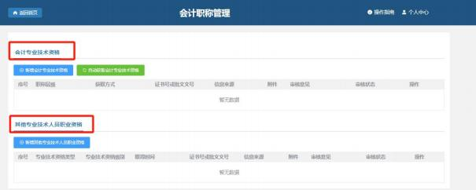

会计师职称信息附件要求：（1）上传通过全国统一考试取得的会计专业技术中级资格证书或1992年前评审取得的会计师职称证书。（会计专业技术资格证书尚未纳入人力资源社会保障部专业技术资格电子证书范围，中国人事考试网查询结果不具有纸质证书同等效力，不能代替会计专业技术资格证书）。（2）上传的电子件以原件扫描（复印件电子扫描无效），支持jpg、png格式，大于20KB且不超过500KB，多张证明的需要合并到一张图片中上传。

**五、考试报名**

报考人员在全国平台完成信息采集（包括会计人员信息采集和会计职称采集），登陆后点击首页的“会计专业技术资格考试”进入到考试报名页面，或者通过“服务大厅—考试服务”进入网上报名。

1. 选择“2025年全国会计专业技术资格考试（高级）”—“上海市”点击进入，完成阅读须知及报考人员必读事项等，选择报考条件。

表格

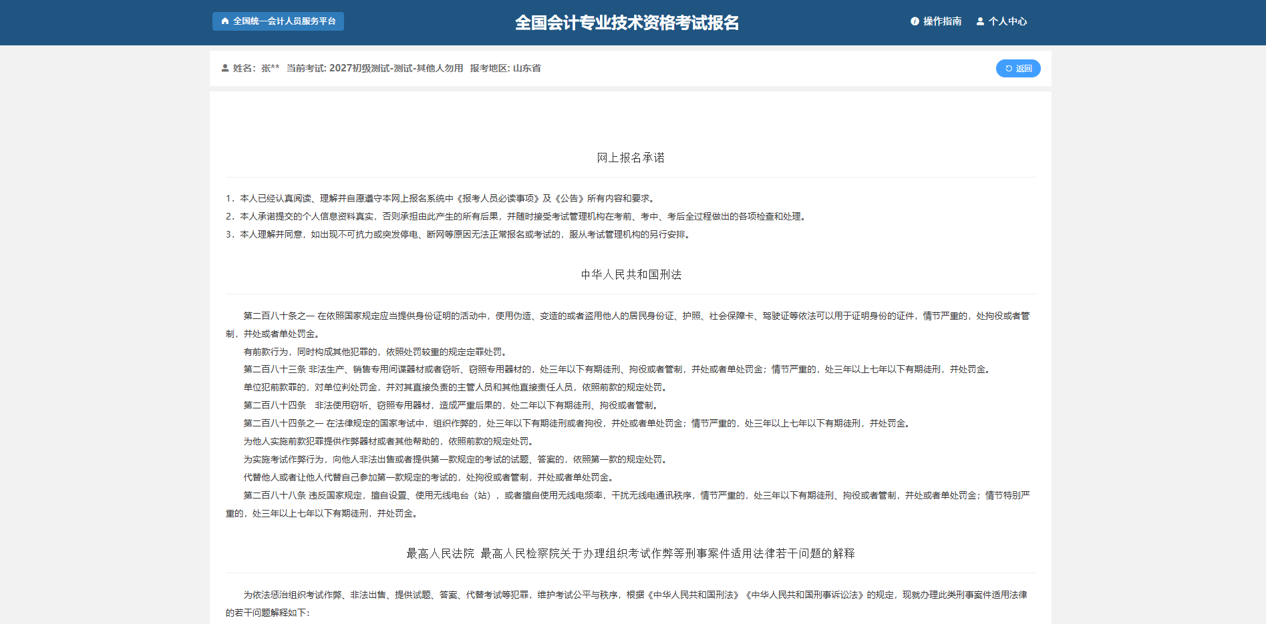

1. 全国平台自动调取报考人员审核通过的采集信息，审核是否符合报名条件（学历、会计师职称、与会计师职称有关的工作年限）。不符合报名条件的，提示不符合的理由，报考人员可重新选择与采集信息相符的报名条件，也可返回“会计人员信息采集”进行信息变更。
2. 符合条件的进入到报名信息填写页面。报名信息自动读取信息采集时所填的信息，报考人员可核对报考信息，但不能修改。如需修改，需返回“会计人员信息采集”进行信息变更，经属地会计管理部门审核通过后，进入“会计专业技术资格考试”重新报名。

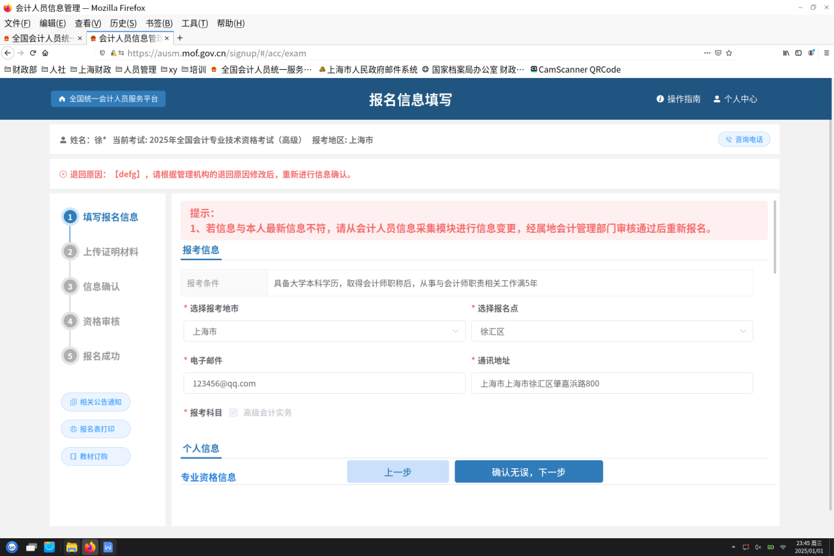

1. 核对完报考信息点击“确认无误，下一步”，进入到证明材料上传页面，上传符合报名条件的继续教育承诺材料（详见附件2）。

材料上传要求：上传的电子件以原件扫描（复印件电子扫描无效），支持jpg、png格式，大于20KB且不超过500KB，如涉及多张证明需合并为一个图片。

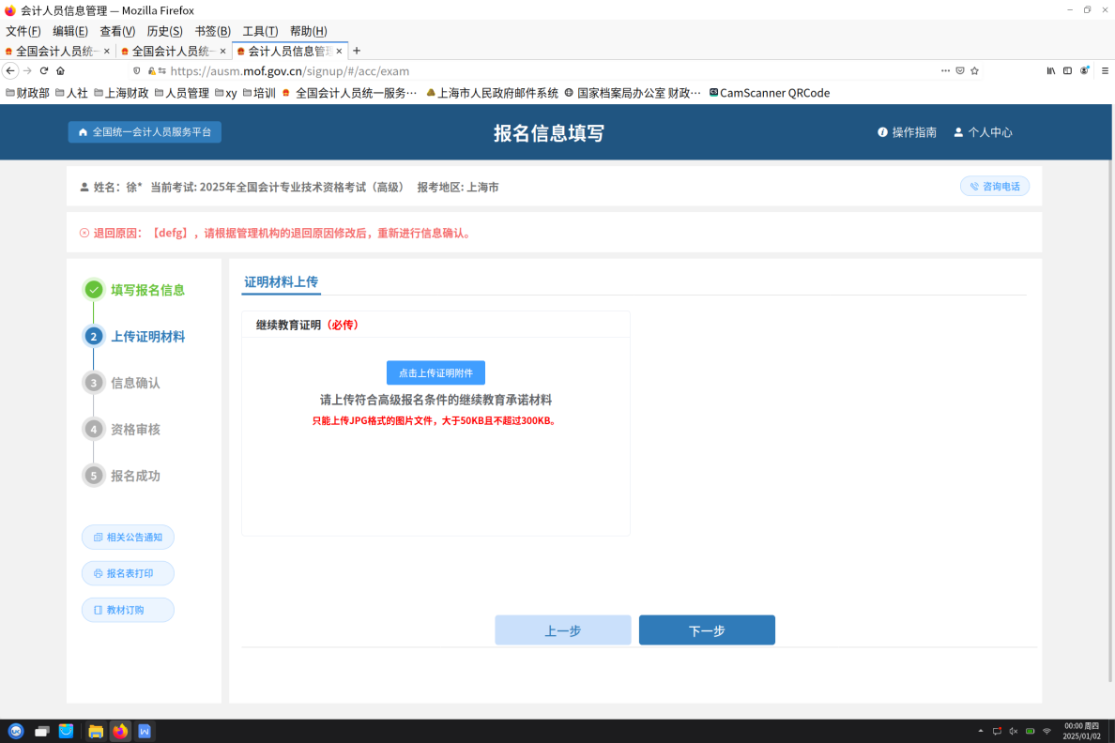

1. 确认报考信息材料无误后提交审核，等待审核结果。一般1个工作日后登录平台，可重新进入“会计专业技术资格考试”查看审核结果。

审核通过即为报名成功。审核不通过，可点击“修改信息”按钮，修改报名条件，或点击“重新报名”删除所有报名信息，返回“会计人员信息采集”变更采集信息，经属地会计人员管理部门审核通过后，重新报名考试。

**友情提醒：**由于本市报考期间，会计人员信息采集审核量大，请报考人员合理安排时间。建议在**2025年1月22日12:00前**完成采集并提交审核，**1月23日24:00前**提交报名审核，以免影响考试报名。